**贺我校机械工程学院在**

**第七届全国大学生机械创新设计大赛获得佳绩**

2016年5月8日，在哈尔滨工业大学举行第七届全国大学生机械创新设计大赛黑龙江赛区决赛。该赛事由教育部高等学校机械基础课程教学指导委员会，黑龙江省教育厅高等教育处主办，哈尔滨工业大学承办。哈尔滨工业大学副校长邓宗全担任赛事主任委员并做主题演讲。该赛事是全国高等教育机械学科的顶级赛事，共有包括哈工大、哈工程等11所高校，72件作品参加比赛。

潘胤卓老师和李闯老师率领机械工程学院学生代表我校进行参赛。经过层层筛选，最终参赛作品“钞票清分机”荣获一等奖、“便携式起重机设备”荣获二等奖，我校潘胤卓教师荣获优秀指导教师奖。我校作为唯一一所参赛的高职院校，与哈工大等知名学府的竞技中，获得教授和专家评委的高度认可和一致好评。

我校参赛的作品钞票清分机、便携式起重设备完全符合大赛主题“服务社会——高效、便利、个性化”。钞票清分机采用图像传感器识别钞票，导杆拨查机构分选钞票，3D打印技术智能制造。是先进的机电一体化设备，可广泛应用于超市、商场、银行门市等场所，其具有识别能力强、分选准确、结构简单等优点。便携式起重机设备是采用导杆机构推起重物，直线电机提供动力。可以帮助人们快速完成物品的搬运，提高生产效率。

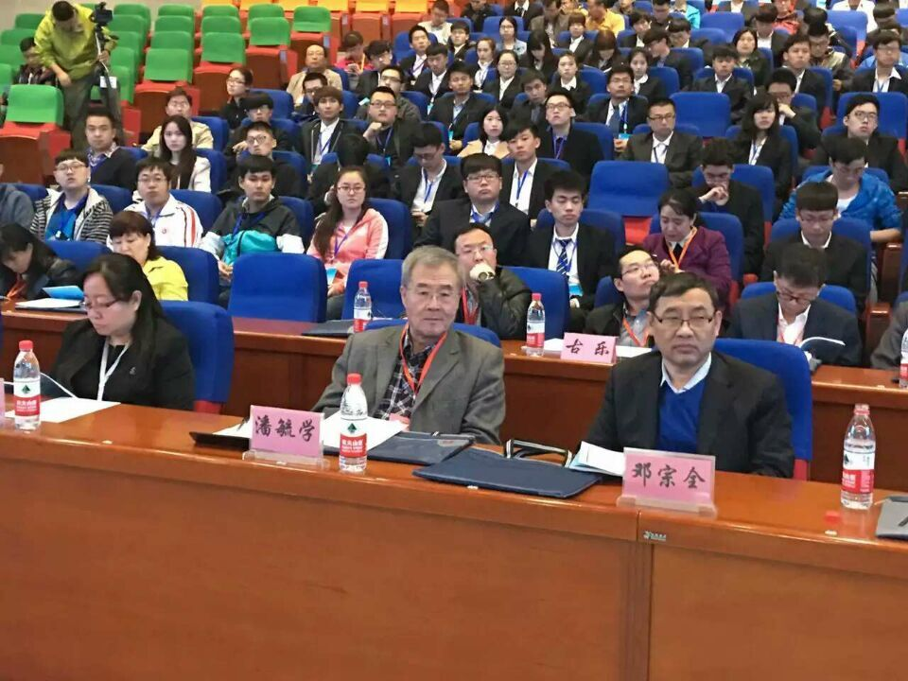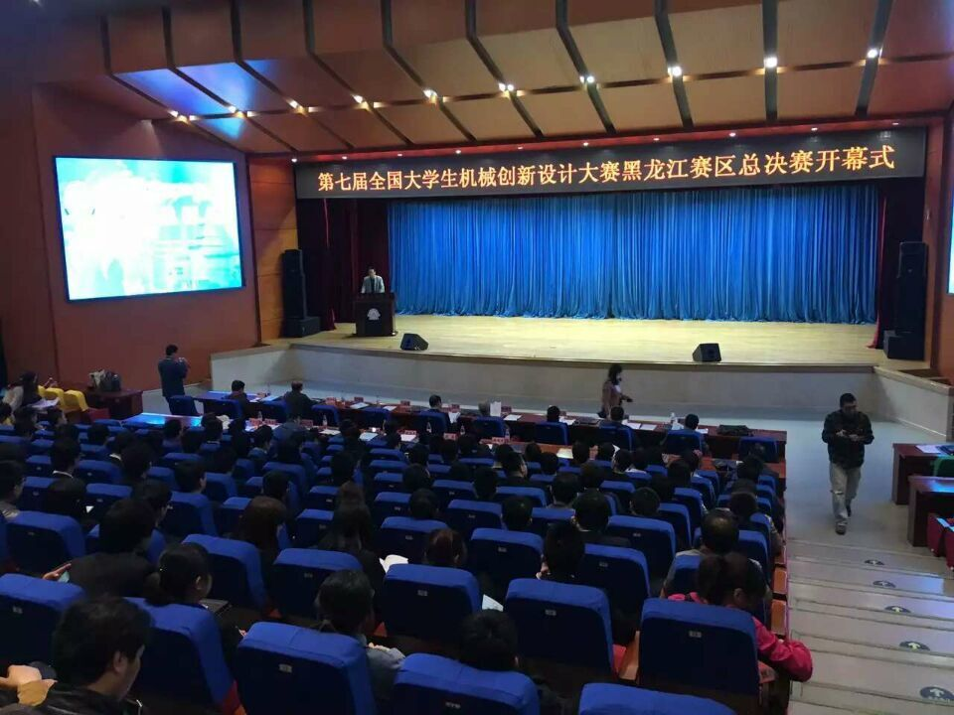 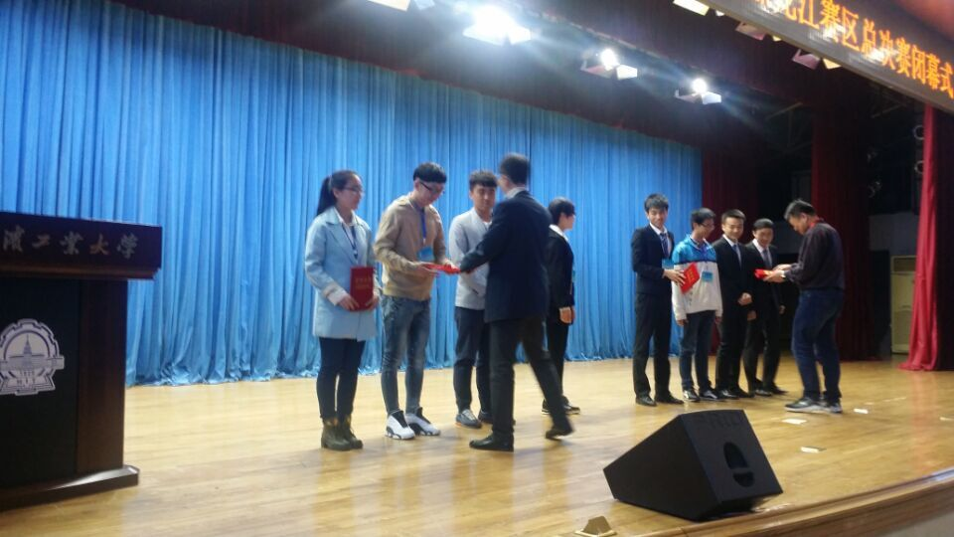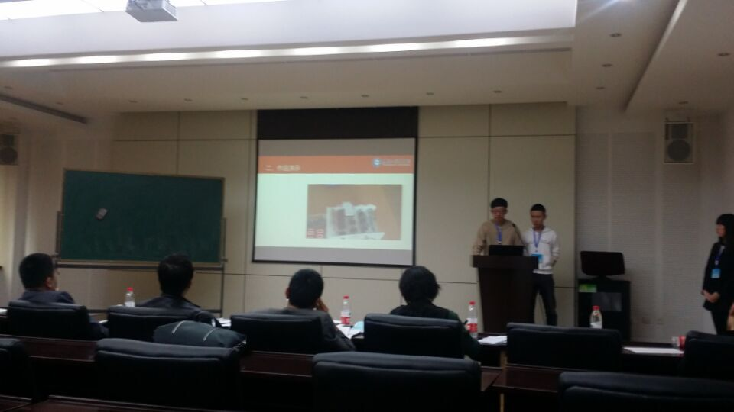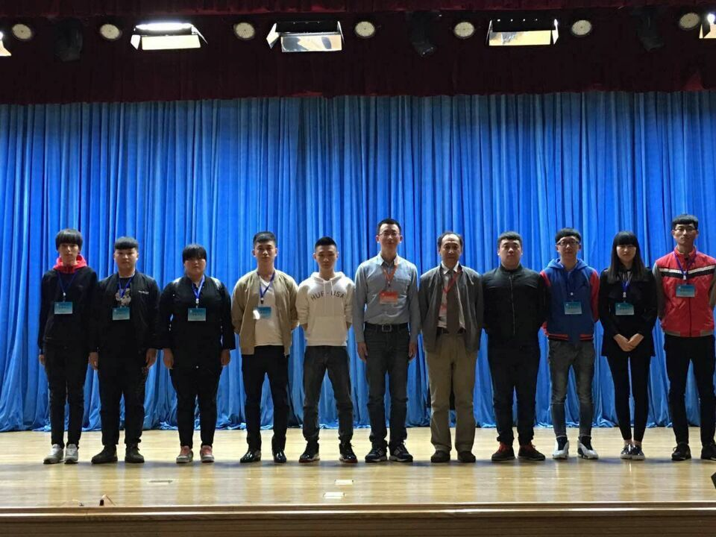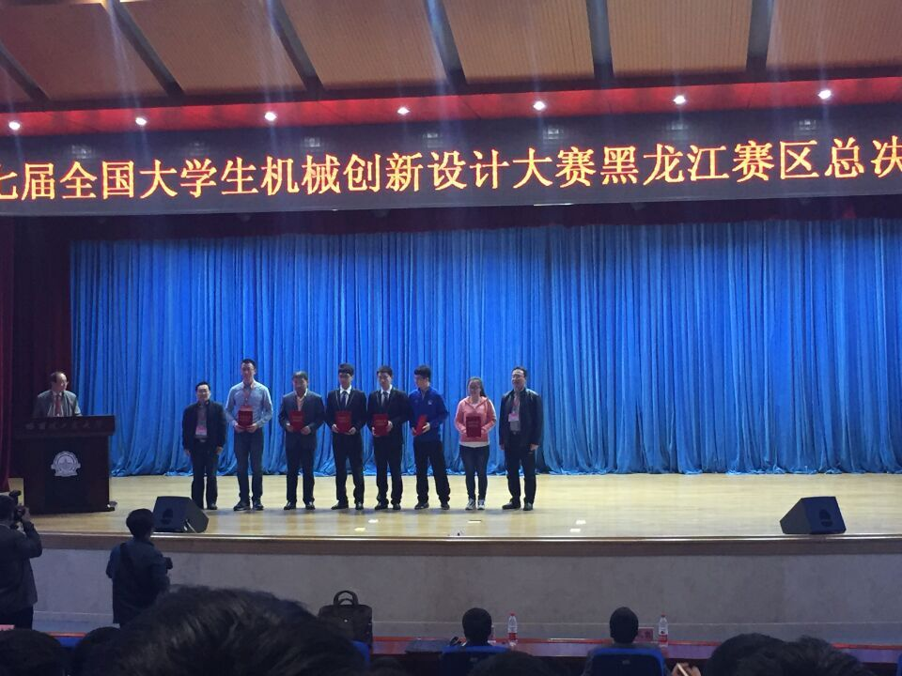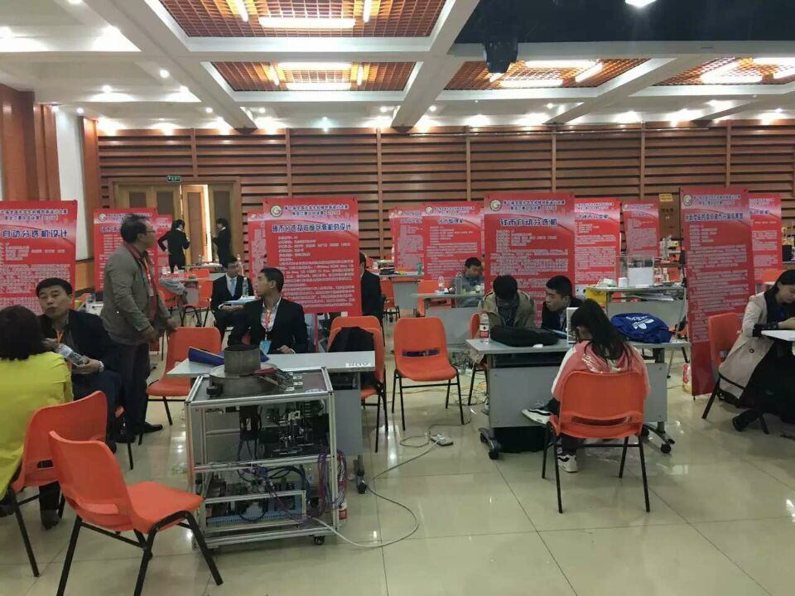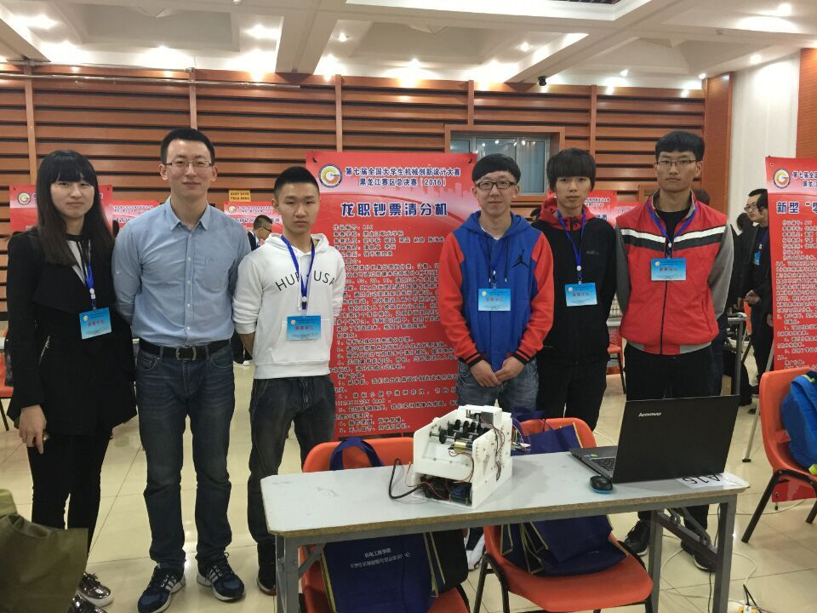

机械工程学院 潘胤卓

2016年5月9日